Monitor Davinci Server
1).什么是SQLite.
SQLite是免费,开源的,零配置的DBMS.
详情请查看: http://www.sqlite.org/

2).我们用SQLite做什么.
DavinciServer用SQLIite的数据库文件保存process queue, error queue, success queue的信息.我们可以通过标准的sql语句对process queue, error queue, success queue进行管理.(add,delete,update,select)。

3).Davinci Server是如何使用SQLite的.
当用户使用Smartflow,上传文件,对文件做ConvertOnDemands/Pre_convert的时候,会调用Davinci-View-Service的WebService Interface,将需要处理的文件信息插入到queue表中。同时dvprocess服务会监控queue中,如果发现在queue中有需要处理的文件,就会处理对应的文件,处理完成后会将该记录转移到success queue(处理过程正常)或error queue(处理过程发生异常/错误)
Davinci-View -Service
SmartFlow/3rd Part System

1.Call startprocess/adHocConverter

2.insert record into table queue

Sqlite db file
Dvprocess

Convert,Slice,Separate Image Files

3.get info from queue 4.if no error in processing file then move record from queue to
successqueue else move record from queue to errorqueue

4).如何管理SQLite文件
使用图形化的用户界面(SQLiteAdmin)对SQLite数据库文件进行管理.
1.从http://sqliteadmin.orbmu2k.de/ 下载安装包

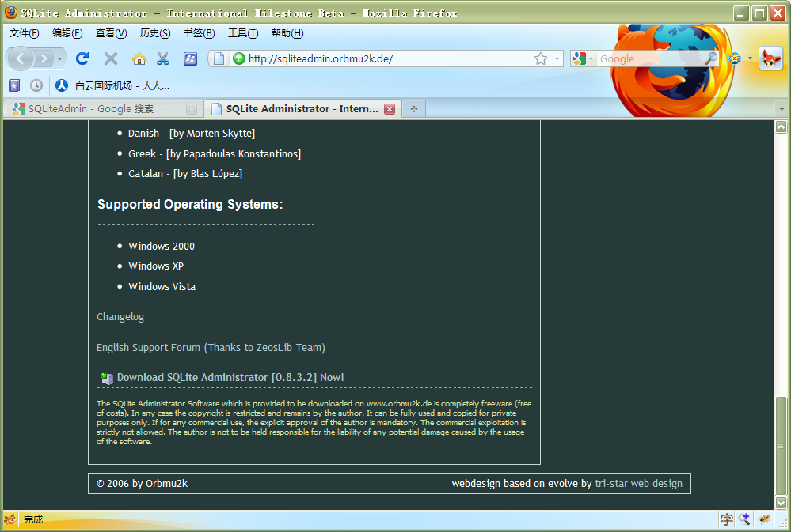
2.解压sqliteadmin.zip
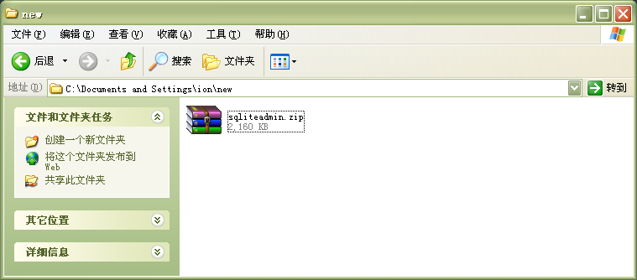
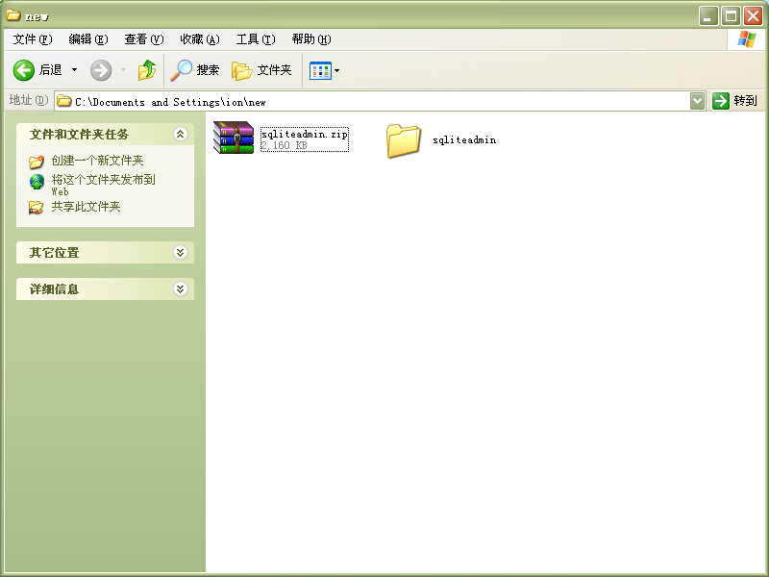
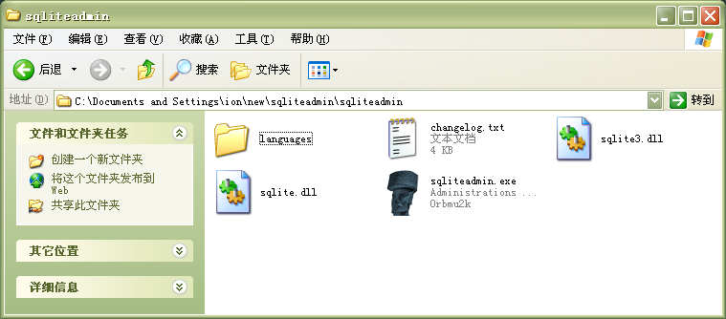
3.launch sqliteadmin.exe
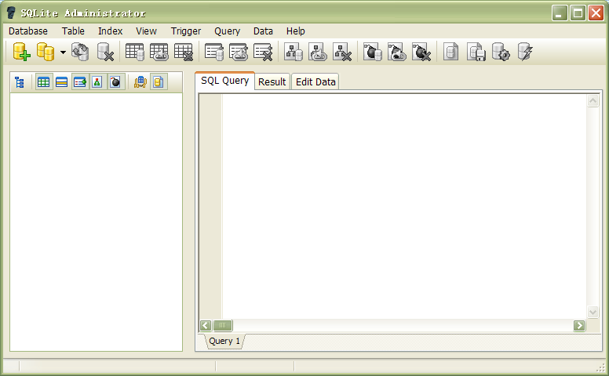
4.clicke open (recent) database button to open queueinfo.s3db file.
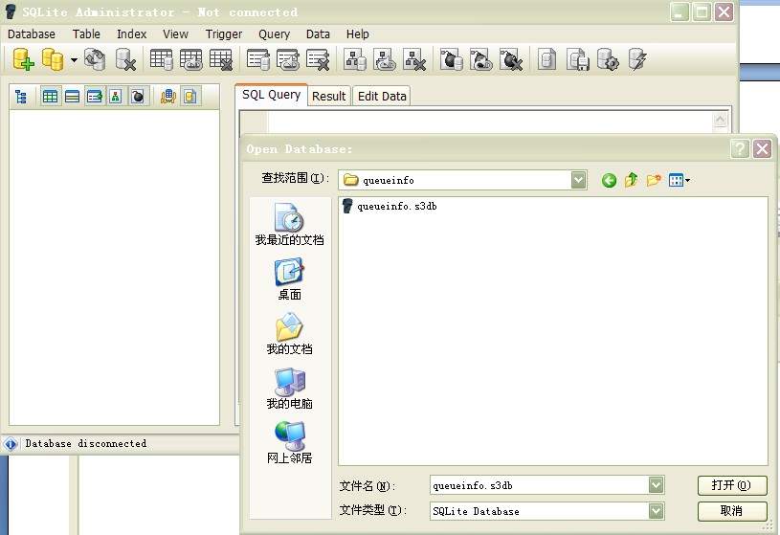
5). 在SQL Query输入框中输入select * from queue 再点击 F9 可以查询queue中的记录.对于errorqueue,successqueue也可以进行同样的操作.
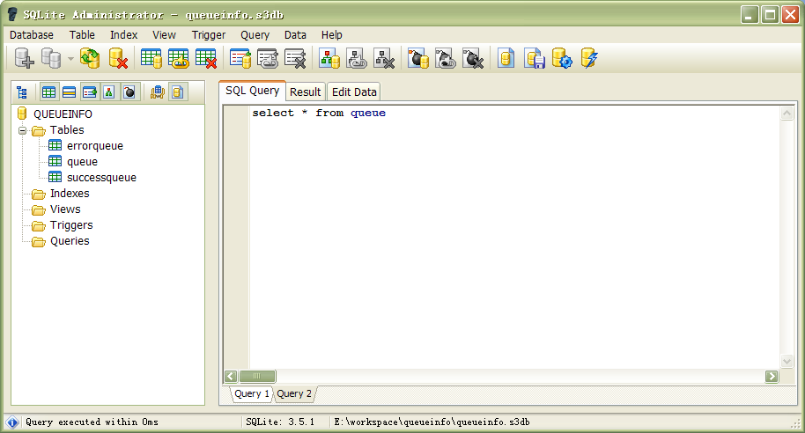
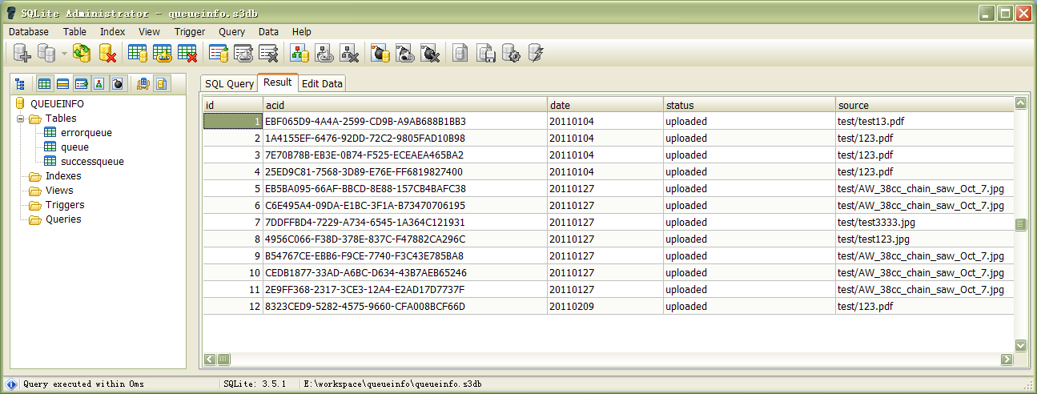

6.删除某一条queue中的记录的方法
delete from queue where id=? 请在?处输入要删除的记录对应的id值
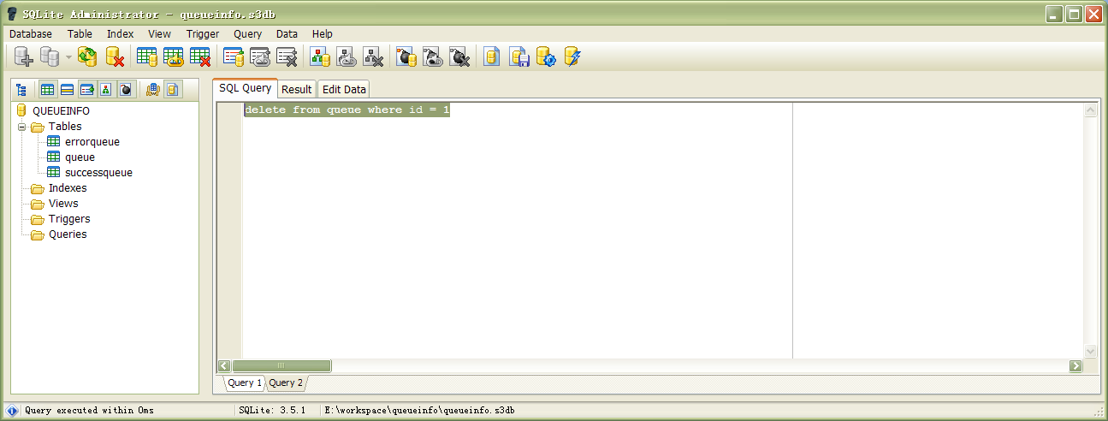
执行完成后如下
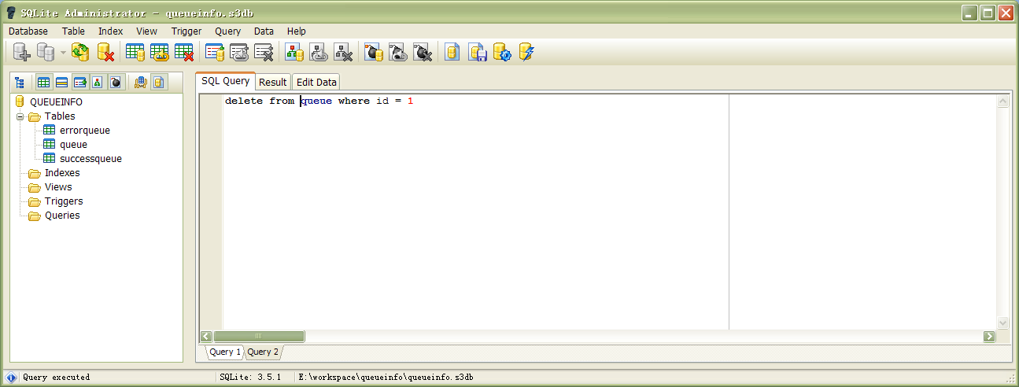
再次使用select * from queue 可以检查是否删除掉
